­12-DARS

Flex box

Flex boxlar hech qachon display flex siz ishlamaydi va u ota div ni tog’ridan tug’ri farzandlariga tasir qiladi

       <style>

        .parent-box{

            width: 100%;

            height: 50vh;

            background-color: aqua;

            display: flex;

        }

        .box{

            padding: 100px;

            height: 150px;

            background-color: cadetblue;

            margin: 10px;

            border-radius: 5px;

        }

    </style>

<div class="parent-box">

        <div class="box">

            <div class="boxcha">Lorem ipsum dolor sit amet.</div>

        </div>

        <div class="box">

            Lorem ipsum dolor sit amet.

        </div>

        <div class="box">

            Lorem ipsum dolor sit amet.

        </div>

­­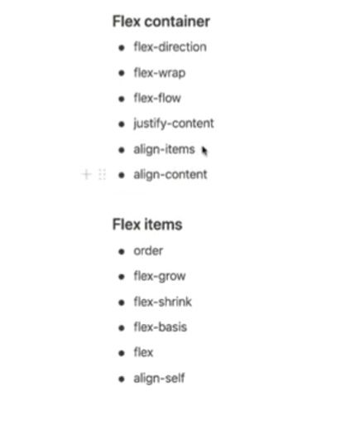

Flex derection

<style>

            display: flex;

            flex-direction: row column -reverse;

    </style>

Flex wrap

  flex-wrap: nowrap wrap-reverse;

flex flow

    flex-flow: column column-reverse nowrap row row-reverse wrap wrap-reverse;

Justifay content

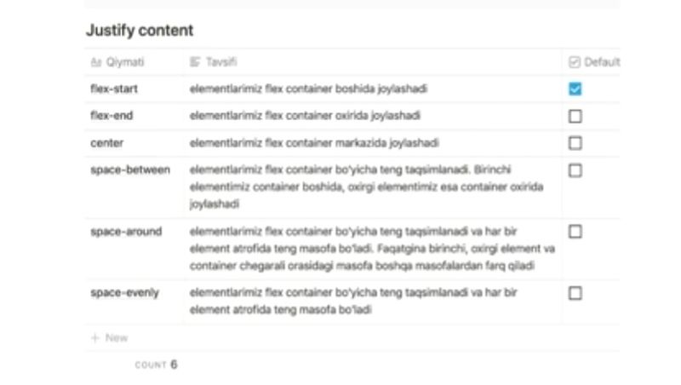

 justify-content: center flex-end flex-start space-around space-between space- evenly;